**申雅网站部署注意事项**

1. **生成网站**

a)方案配置选择”**Release**”选项，鼠标放在**WebApp**项目上，右击弹出快捷菜单，点击”**发布**”

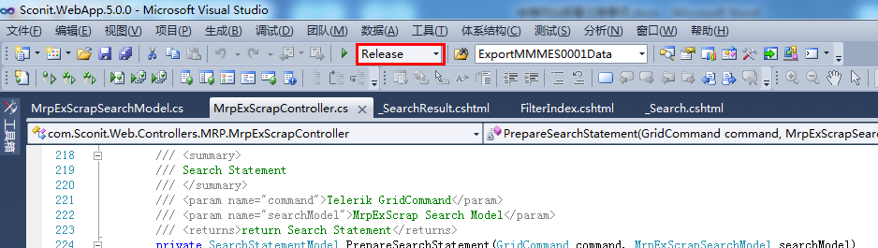

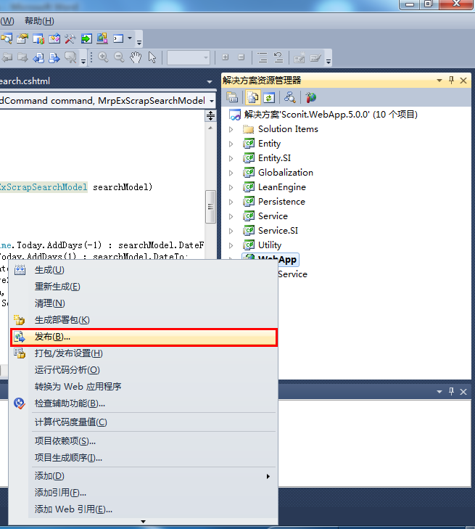

b)发布方法选择”**文件系统**”，设置发布文件的路径(这里以E:\Web\Release为例),选中”**发布前删除现有文件**”选项,点击”**发布**”按钮进行网站的发布。

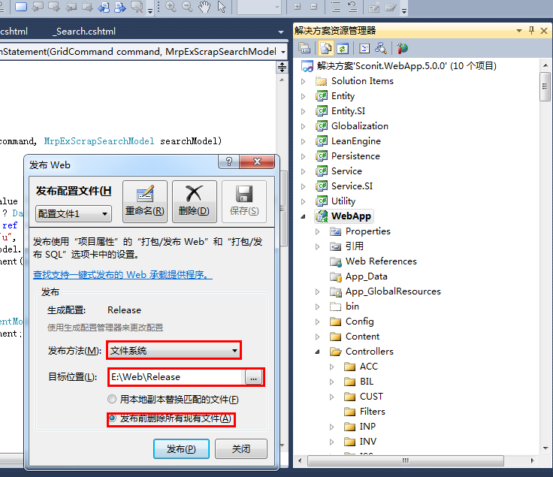

**2.部署到服务器端**

a)进入E:\Web\Release，将生成的所有文件压缩到” **YYYYMMDDSconit_Shenya.rar**”.

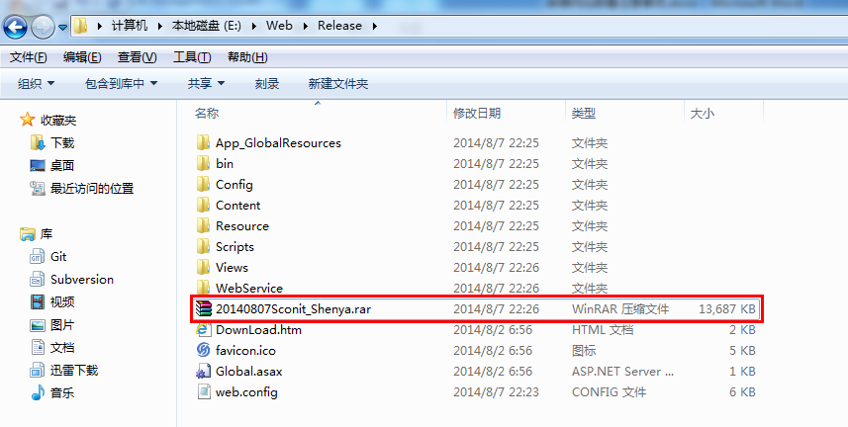

b)将打包好的压缩文件放到下面的共享文件路径；

**\\10.166.1.82\d$\bak\Web**

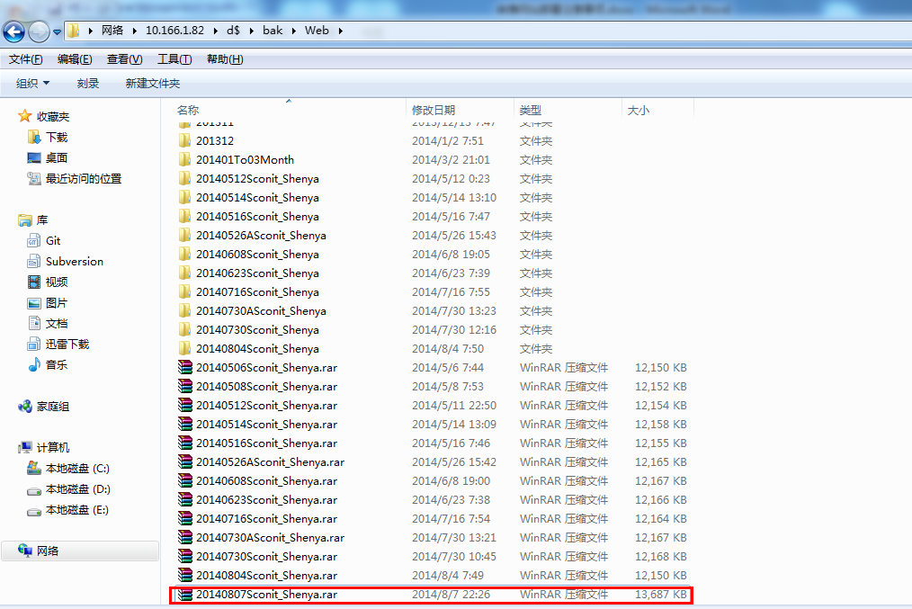

c)远程连接到申雅网站的服务器:

Server IP:10.166.1.82

域名:shenya,用户名:sqladmin,密码:mes2013!!!

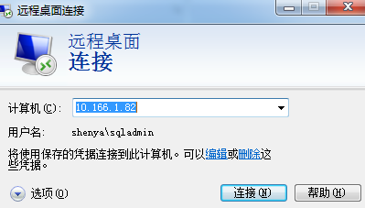

d)解压文件夹：20140807Sconit_Shenya.rar，在D:\wwwroot\BAK\路径下新建文件夹”20140807”,**把D:\wwwroot\Sconit_Shenya下的所有文件备份到D:\wwwroot\BAK\20140807，做备份这一步很重要，如果新部署的网站有问题，则可以通过备份恢复之前的系统版本**

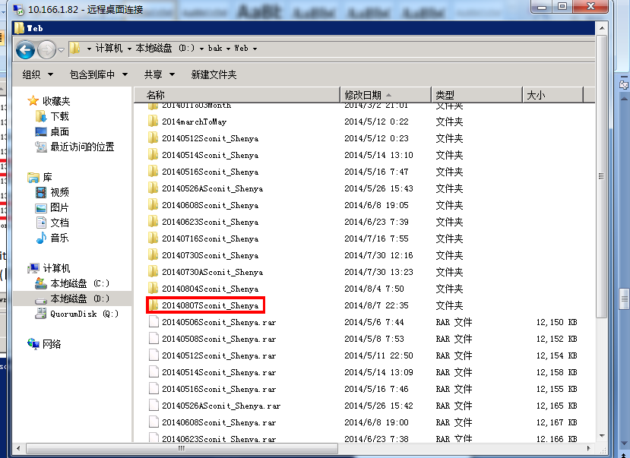

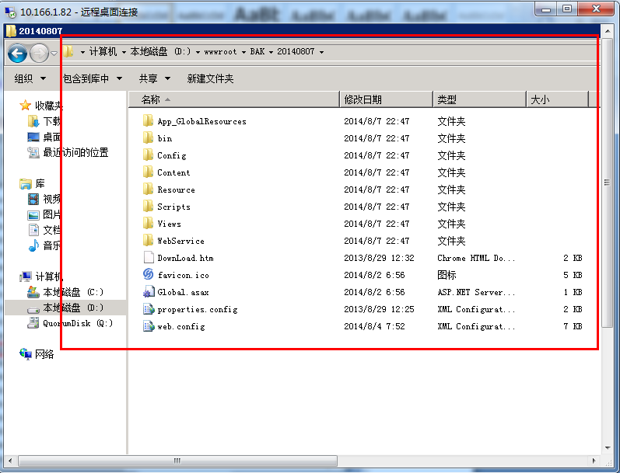

b)打开D:\wwwroot\Sconit_Shenya\,选中下图所示的文件，将选中的文件删除到回收站

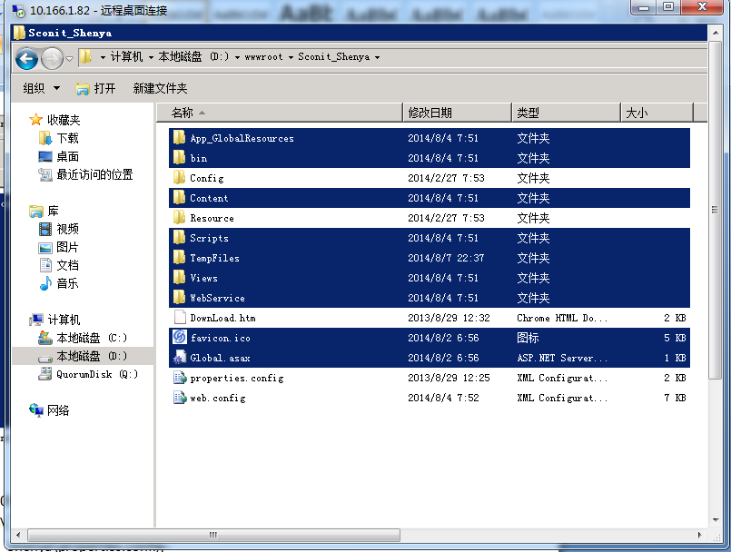

c) 将**D:\bak\Web\20140807Sconit_Shenya**下面所示的文件选中并复制到**D:\wwwroot\Sconit_Shenya\**

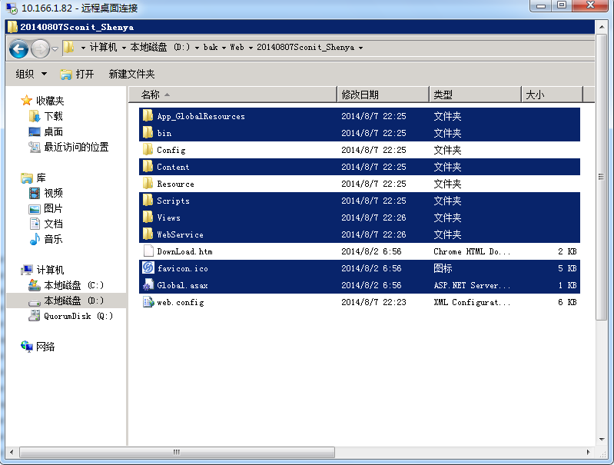

c)打开**D:\wwwroot\Sconit_Shenya\web.config**,将</appSettings> SconitVersion值更改为”20140807”,即当前的日期

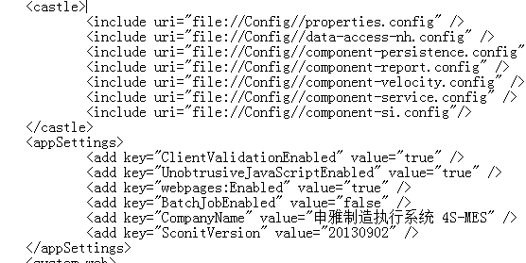

**Step3:**

服务器上运行dcomcnfg,依次打开：组建服务—我的电脑—DCOM配置，选中MicroSoft Excel Application,打开属性，选中标识Tab，把标识配置为交互式用户,点击应用，确定。

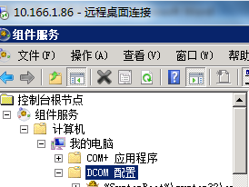



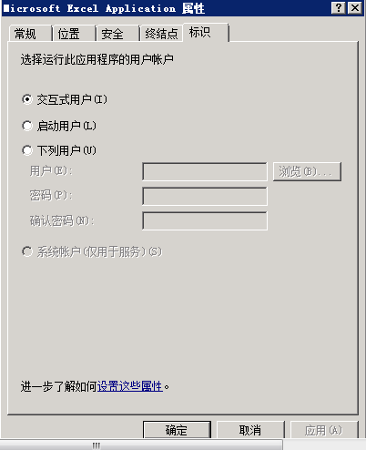

至此，部署工作全部完毕，**请立即登录到“Mes.shenya-sealing.com”检查系统是否正常运转。**